HƯỚNG DẪN CÀI ĐẶT VÀ CẤU HÌNH DỰ ÁN
I. Cấu hình Kết nối Cơ sở dữ liệu (Database)
Mở file LoginForm.cs dòng 12, Dashboardform.cs dòng 11
Tìm dòng private const string CONNECTION_STRING = "Data Source=DESKTOP-Q1UORLL\\DESKTOP;Initial Catalog=QLKTBHACECOOK;Persist Security Info=True;User ID=sa;Password=123";
• Thay đổi giá trị ConnectionStrings:Default thành chuỗi kết nối muốn sử dụng.
• Ví dụ: private const string CONNECTION_STRING = "Data Source=…..;Initial Catalog=QLKTBHACECOOK;Persist Security Info=True;User ID=sa;Password=123";
II. Cấu hình các Reference cần thiết cho dự án
Bước 1: Mở trình quản lý thư viện
- Chuột phải vào tên dự án HTTKBHACECOOK trong Solution Explorer.
- Chọn Add → Reference…
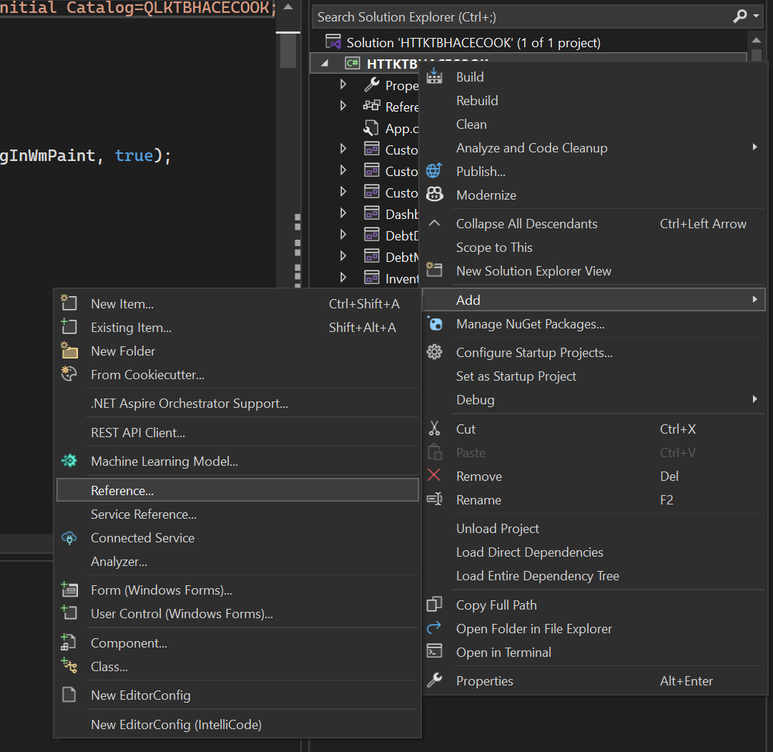
Bước 2: Chọn thư viện Biểu đồ (Assemblies)
- Ở menu bên trái, chọn Assemblies → Framework.
- Tìm và đánh dấu chọn System.Windows.Forms.DataVisualization.
(Nếu System.Windows.Forms hoặc System.Xml chưa được tích thì đánh dấu chọn)
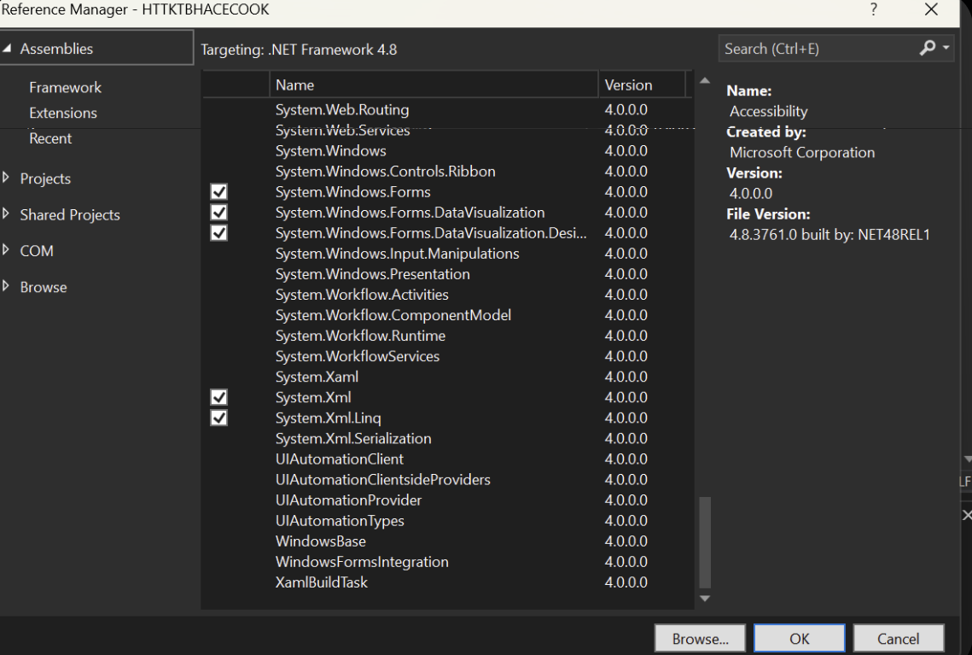
Bước 3: Chọn thư viện Excel (COM)
- Ở menu bên trái, chuyển xuống COM.
- Gõ Excel vào ô tìm kiếm.
- Đánh dấu chọn Microsoft Excel 16.0 Object Library.
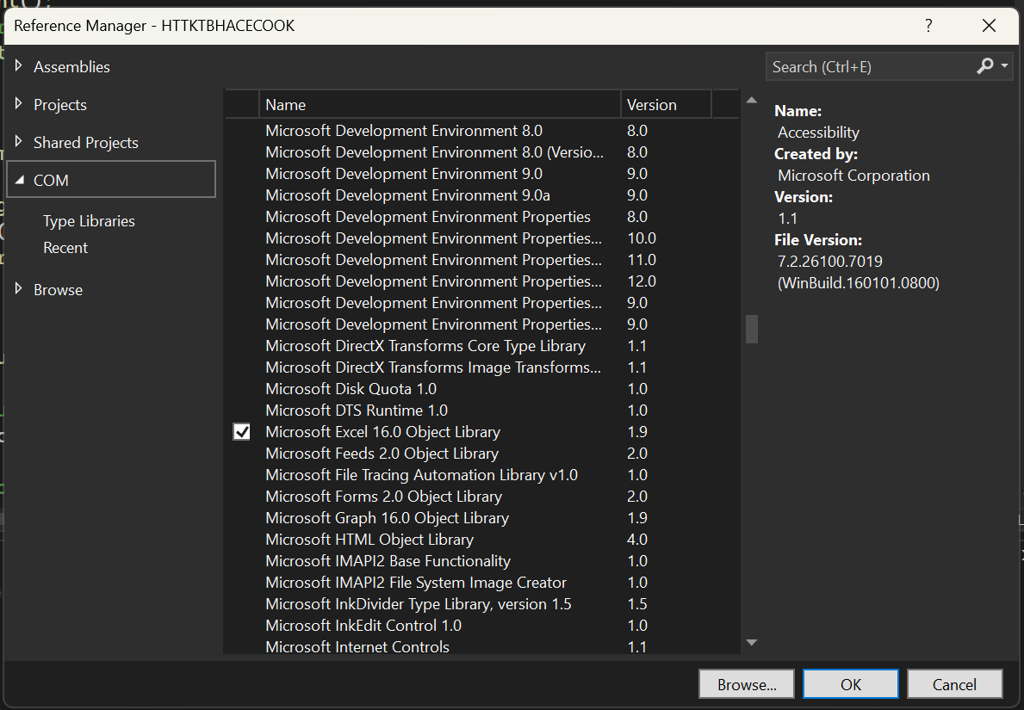
Bước 4: Hoàn tất
- Nhấn OK để thêm thư viện vào dự án.
III. Hướng dẫn Sử dụng (Đăng nhập)
Sau khi cấu hình xong, tiến hành chạy ứng dụng và đăng nhập theo phân quyền:
1. Quyền Quản trị/Kế toán (Admin)
Tài khoản: ltthuha
Mật khẩu: ThuHa@456
2. Quyền Nhân viên/Vai trò khác
Tài khoản: vtmailinh
Mật khẩu: MaiLinh@678

